1. Požádej někoho o přečtení básničky.

Říjen
(Hana Netušilová)

Měsíc říjen už je tady,
míchá barvy dohromady.
Přebarvuje stromům listy,
zelenou nechá jen místy.
Červená a žlutá s hnědou
v té podzimní módě vedou.
Vítr fouká víc a více,
podzimní jsou plískanice.
Tenhle vítr ale taky
rozežene občas mraky,
sluníčko se pousměje
a na chvilku zase hřeje.
A nás v říjnu láká louka
i když prší, i když fouká.
Můžeme si pouštět draky
v tomhle větru nad oblaky.

2. V básničce se píše o barvách, kterými podzim barví listy stromů. Vzpomeneš si, které to jsou? Vybarvi každý z listů jednou z těchto barev.

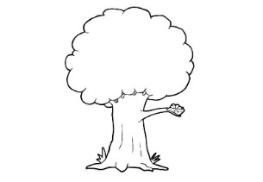
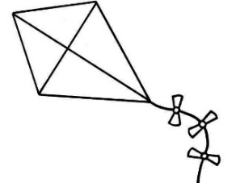
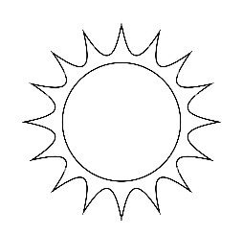
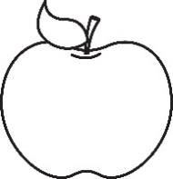
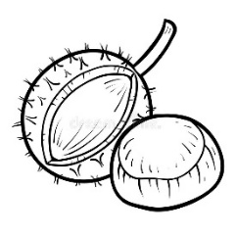
3. Pojmenuj obrázky. Slova rozděl na slabiky, pomůže ti vytleskávání. Vedle obrázku udělej počet puntíků podle toho, kolikrát tleskneš. (vla-štov-ka). Až budeš mít hotovo, vybarvi obrázky slov, která najdeš v básničce.

